**ANÁLISIS SINTÁCTICO**

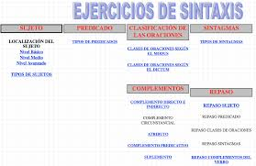

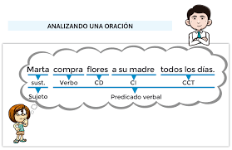

<https://www.youtube.com/watch?v=pXfvfHBjTec>

<https://www.youtube.com/watch?v=62uGBcdMCi4>

Una vez visto los videos, analicemos las siguientes oraciones:

* El cocinero preparó un delicioso pastel para los comensales.
* El tejado está lleno de gatos.
* Los niños juegan en el parque por la tarde.
* El jarrón de porcelana contiene flores rojas.
* Juan compró un bolígrafo para su primo.